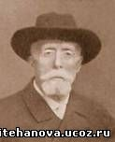 | Круглов Александр Васильевич, русский писатель  Взрослый отличается от ребенка не тем, что уже всему научен и как надо воспитан, а тем, что его уже поздно учить и воспитывать.

Конфуций, китайский мыслитель и философ

Благородный человек предъявляет требования к себе, низкий человек предъявляет требования к другим.

Послушайте – и Вы забудете, посмотрите – и Вы запомните, сделайте – и Вы поймёте.

Человек, который никогда не ошибался, никогда не пробовал сделать что-нибудь новое.

Великая слава заключается не в том, чтобы никогда не ошибаться, а в том, чтобы упав, суметь подняться.
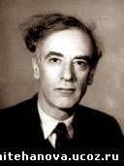 | Ландау Лев Владимирович, физик, лауреат Нобелевской премии  Главное - делайте все с увлечением. Это страшно украшает жизнь.  Всего сильнее влияют не те, за кем идут, а те, против кого идут.  Неумение себя защитить не принимай за готовность собой пожертвовать.
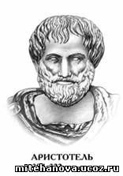 | Аристотель, древнегреческий философ и учёный.  На вопрос, как ученикам преуспеть, Аристотель ответил: "Догонять тех, кто впереди, и не ждать тех, кто сзади".  Дружба – самое необходимое для жизни, так как никто не пожелает себе жизни без друзей, даже если б имел все остальные блага.
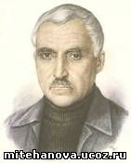 | Симонов Константин Михайлович, русский советский писатель  Образованный человек тем и отличается от необразованного, что продолжает считать свое образование незаконченным
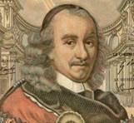 | Корнель Пьер, знаменитый французский драматург  Самое страшное неверие – это неверие в самого себя.  Знания предают человеку вес, а поступки – блеск.
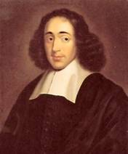 | Спиноза Бенедикт (Барух), крупный мыслитель XVII века  Людям полезнее всего делать то, что способствует укреплению дружбы.  Если вы хотите, чтобы жизнь улыбалась вам, подарите ей сначала своё хорошее настроение.  Понимание – начало согласия.
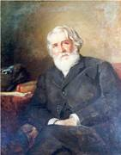 | Тургенев Иван Сергеевич, русский писатель  Только ею, только любовью держится и движется жизнь.  Россия без каждого из нас обойтись может, но никто из нас без нее не может обойтись. Горе тому, кто это думает, вдвойне горе тому, кто действительно без нее обходится.
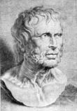 | Сенека Луций Анней, выдающийся римский философ  Жизнь долга, если она полна… Будем измерять её поступками, а не временем.  Пусть будет нашей целью одно: говорить, как думаем, и жить, как говорим.  Общество – свод камней, который обрушился бы, если бы один не поддерживал другого.
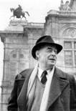 | Ремарк Эрих Мария, немецкий писатель  Что может дать один человек другому, кроме капли тепла? И что может быть больше этого?  Доброта придаёт человеку силы, если ему плохо живётся.
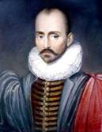 | Мишель Эйнем де Монтень, французский писатель и философ  Самое главное – это прививать вкус и любовь к науке; иначе мы просто воспитаем ослов, нагруженных книжной премудростью.  Жизнь сама по себе - ни благо, ни зло: она вместилище и блага, и зла, смотря по тому, во что вы сами превратили её.
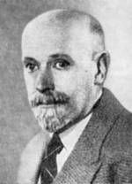 | Януш Корчак, польский педагог, писатель, врач и общественный деятель  Педагог, который не сковывает, а освобождает, не подавляет, а возносит, не комкает, а формирует, не диктует, а учит, не требует, а спрашивает, переживёт вместе с ребёнком много вдохновляющих минут.  Душа ребёнка равно сложна, как и наша, полна подобных противоречий, в тех же трагичных вечных борениях: стремлюсь и не могу, знаю, что надо, и не могу себя застсвить.
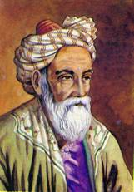 | Омар Хайям Гиясаддин Обу-ль-Фахт ибн Ибрахим, персидский поэт, математик, философ, выдающийся ученый, суфий, посвященный в эзотерические тайны мира  То, что Бог нам однажды отмерил, друзья,  Увеличить нельзя и уменьшить нельзя.  Постараемся с толком истратить наличность,  На чужое не зарясь, взаймы не прося.  И с другом и с врагом ты должен быть хорош!  Кто по натуре добр, в том злобы не найдешь.  Обидишь друга — наживешь врага ты,  Врага обнимешь — друга обретешь.  В детстве ходим за истиной к учителям,  После — ходят за истиной к нашим дверям.  Где же истина? Мы появились из капли.  Станем — ветром. Вот смысл этой сказки, Хайям!
Абу-ль-Фарадж (литературное имя Григорий Иоанн Бар-Эбрей), сирийский писатель, ученый, автор трудов по истории, философии, грамматике, медицине.
В моих знаниях есть пробелы, потому что я стеснялся задавать вопросы людям, стоявшим ниже меня. Поэтому я хочу, чтобы мои ученики не считали для себя зазорным обращаться по всем вопросам и к тем, кто стоит ниже их. Тогда их знания будут более полными и совершенными.
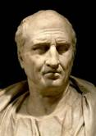 | Цицерон Марк Туллий, древнеримский политический деятель, оратор, писатель  Истинный друг должен быть нашим вторым «я»; он никогда не потребует от друга ничего, кроме нравственно прекрасного; дружба дана нам природой, как помощница в доблестях, а не как спутница в пороках.
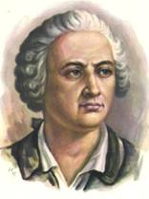 | Ломоносов Михаил Васильевич, первый русский ученый-естествоиспытатель, поэт, реформатор русского языка; первый русский академик Петербургской Академии наук (1745), член Академии художеств (1763) и отец новой русской литературы  Ошибки замечать не много стоит: дать нечто лучшее — вот что приличествует достойному человеку.  Я знаю, мне еще многому надо научиться.  Науки юношей питают,  Отраду старым подают,  В счастливой жизни украшают,  В несчастной случай берегут;
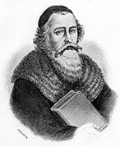 | Коменский Ян Амос, знаменитый чешский педагог, «отец новой педагогики», гуманист, общественный деятель  Считай несчастным тот день или тот час, в который ты не усвоил ничего нового и ничего не прибавил к своему образованию.  Ум освещает путь воле, а воля повелевает действиями.  Изучение мудрости возвышает и делает нас сильными и великодушными.
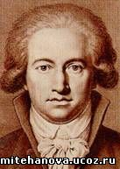 | Гёте Иоганн Вольфганг, немецкий поэт  Высокие цели, хотя бы невыполненные, дороже нам низких целей, хотя бы и достигнутых.  Из двух ссорящихся виновен тот, кто умнее.  Каждый день следует прослушать хоть одну песенку, посмотреть на хорошую картину и, если возможно, прочитать хоть какое-нибудь мудрое изречение.
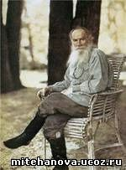 | Толстой Лев Николаевич, русский писатель, граф  Человек подобен дроби, числитель есть то, что он есть, а знаменатель — то, что он о себе думает. Чем больше знаменатель, тем меньше дробь.  Детей не отпугнёшь суровостью, они не переносят только лжи.
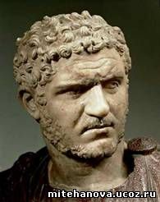 | Марк Аврелий, римский император  Не делай того, что осуждает твоя совесть, и не говори того, что не согласно с правдой. Соблюдай это самое важное — и ты выполнишь всю задачу своей жизни.  Пусть дела твои будут такими, какими ты хотел бы их вспомнить на склоне жизни.  Ни один человек не счастлив, пока он не считает себя счастливым.
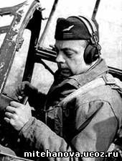 | Сент-Экзюпери Антуан де, французский писатель, военный лётчик  Быть человеком — это чувствовать свою ответственность. Чувствовать стыд перед нищетой, которая, казалось бы, и не зависит от тебя. Гордиться каждой победой, одержанной товарищами. Сознавать, что, кладя свой кирпич, и ты помогаешь строить мир.  Глаза слепы, надо искать сердцем.  Все взрослые сначала были детьми, только мало кто из них об этом помнит.  Мы любим всех, кто дарит нам свет.
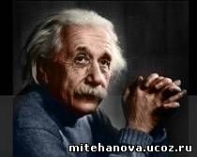 | Альберт Эйнштейн, физик-теоретик, один из основоположников современной физики  Единственное, что приносит мне радость и удовлетворение, кроме работы, это общение с дружелюбными коллегами.  Образование – это то, что остаётся после того, когда забываешь всё, чему учили в школе.  Очень важно не переставать задавать вопросы. Любопытство не случайно дано человеку.
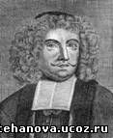 | Бехер Иоганн Иоахим, немецкий химик и врач  «Красиво жить» - не просто звук пустой.  Лишь тот, кто в мире красоту умножил  Трудом, борьбой, - тот жизнь красиво прожил,  Воистину увенчан красотой!
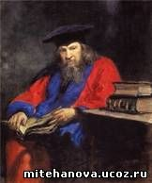 | Менделеев Дмитрий Иванович, великий русский химик  Сознательный и любящий своё дело учитель, конечно, может, особенно в раннем детском возрасте, влиять плодотворно на ученика при помощи любого предмета преподавания.
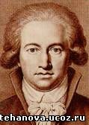 | Гёте Иоганн Вольфганг, немецкий писатель, мыслитель и естествоиспытатель  Как можно понять себя? Не путём созерцания, но только путём деятельности. Попробуй исполнять свой долг, и ты узнаешь, что в тебе есть.
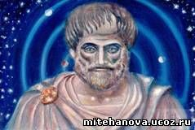 | Аристотель Стагирит, великий древнегреческий философ и учёный  Ученикам, чтобы преуспеть, надо догонять тех, кто впереди, и не ждать тех, кто позади.  Между человеком образованным и необразованным такая же разница, как между живым и мертвым.
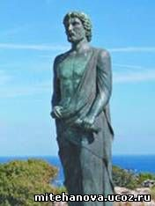 | Клеобул Клипдосский, древнегреческий мудрец  Когда кто выходит из дома, пусть поразмыслит о том, что намерен делать, а когда снова войдёт в дом, пусть поразмыслит о том, что сделал.  Помышляй о добре и не будь неблагодарен.  Больше слушай, чем говори.
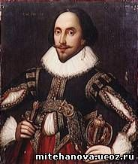 | Шекспир Вильям, величайший английский драматург и поэт  Настоящий друг везде  Верен, в счастье и беде;  Грусть твоя его тревожит,  Ты не спишь - он спать не может,  И во всем, без дальних слов,  Он помочь тебе готов.  Да, по действиям несходны,  Верный друг и льстец негодный.
Троицкий Владимир Алексеевич, поэт
Все уроки - как люди, и похожи, и разны,
Если к ним приглядеться с различных сторон.
Есть уроки - как светлый и радостный праздник.
Есть другие, как страшный, мучительный сон.

Талмуд, многотомный свод правовых и религиозно-этических положений иудаизма

Многому я научился у своих наставников, еще большему — у своих товарищей, но больше всего — у своих учеников.
Сапронов Владимир, русский поэт
ВЕРЮ
Быть может, кто меня оспорит в том,
Но верю я - всё так, а не иначе:
С душою мрачной не построить дом,
А коль построить - дом тот будет мрачен.
И сад разбить тому не суждено,
В ком вместо сердца ключ стучит холодный.
А если разобьёт, то всё равно
Зачахнет сад, невзрачный и бесплодный.
Родить ребёнка, вырастить, как сад,-
Нет счастья выше и трудней от века.
Но только тот, кто сам душой богат,
Даст миру не жильца, а Человека.

Анвари Али, персидский поэт
Вот тебе два дела, - сделай хоть одно из них,
Коль прославиться делами хочешь пред людьми,
Или то, что сам ты знаешь, передай другим,
Или то, чего не знаешь, от других возьми!
Летурно Шарль, французский социолог-этнограф, профессор антропологической школы в Париже
Если ты знаешь средства укрепить тело, закалить волю, облагородить сердце, изощрить ум и уравновесить рассудок, - значит ты воспитатель.

